参考博客：https://blog.csdn.net/shuimanting520/article/details/51357197

int getch(void)　　　//从标准输入读入一个字符，当你用键盘输入的时候，屏幕不显示你所输入的字符

int getche(void) 　　//从标准输入读入一个字符，键盘输入的时候，屏幕显示所输入的字符。

int getchar(void)       //从标准输入读入一个字符，程序等待你输入的时候，你可以输入多个字符，回车后程序继续执行。但getchar只读入一个字符。

（1） getch()和getche()

相同之处：都没有缓冲区，输入一个字符就立即读取。即在等待用户从键盘输入的时候，用户按下一个键后，就不需要再按回车，程序自动往下执行。

区别在于：getch()无回显，输入的字符不会在屏幕上显示出来；getche()有回显，输入的字符会在屏幕上显示出来。

（2）getchar()

第一次调用 getchar() 时，会等待用户输入，用户输入的所有字符都被放到标准输入（stdin）缓冲区，直到用户按下回车键为止（回车符也被放入缓冲区）。用户按下回车键，getchar() 函数才开始从缓冲区中读取数据，每次读取一个字符。回车前的所有输入字符都会逐个显示在屏幕上。

getchar() 函数的特点是：如果缓冲区中没有内容，那么等待用户输入；如果有内容，哪怕一个字符，也会直接从缓冲区中读取数据，不会等待用户输入。

getchar函数的返回值是用户输入的第一个字符的ASCII码,如出错返回-1,且将用户输入的字符回显到屏幕.

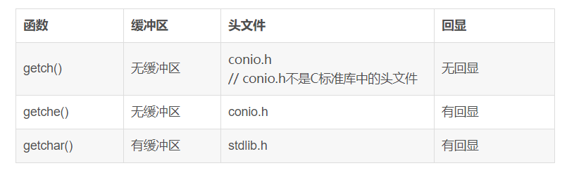

getch()函数

// getch()函数例子

#include<stdio.h>

#include<conio.h>

void main(void){

char c1,c2;

c1 = getch();

printf("%c\n", c1);

c2 = getch();

printf("%c\n", c2);

}

分析：

先输入 'a'，字符界面出现 a；再输入 'b'，字符界面出现 b；运行结果为：

a

b

输入一个字符，getch 会立即获取，不会给你多输入一个字符的机会。并且输入的字符只由 printf 语句显示一次，getch 不会显示。

使用 getch 的好处是，不管你按什么键，都不会在屏幕上留下痕迹，使你的界面达到美观效果。

getche()函数

// getche()函数例子

#include<stdio.h>

#include<conio.h>

void main(void){

char c1,c2;

c1 = getche();

printf("%c\n", c1);

c2 = getche();

printf("%c\n", c2);

}

分析：

先输入 'a'，字符界面出现 aa；再输入 'b'，字符界面出现 bb；运行结果为：

aa

bb

getchar()函数

// getchar()函数例子

#include<stdio.h>

#include<stdlib.h>

void main(void){

char c1,c2;

c1 = getchar();

printf("第一个字符显示的地方：%c\n", c1); //加入汉字是为了看的更方便

c2 = getchar();

printf("第二个字符显示的地方：%c\n", c2);

}

分析：

1）依次输入abcd，按回车，结果如下：

2）输入a，按回车，结果如下：

输入a和回车两个字符，故

第一个getchar()读取到字符a, 即c1为a, 故第一个printf()函数输出a和回车；

第二个getchar()读取到字符回车, 即c1为回车, 故第二个printf()函数输出回车和回车和回车。

---------------------

作者：安安csdn

来源：CSDN

原文：https://blog.csdn.net/weixin_42072280/article/details/82781637

版权声明：本文为博主原创文章，转载请附上博文链接！